Projekt "Ponadnarodowa mobilność uczniów"
Dzienny raport instytucji przyjmującej

Nazwa instytucji wysyłającej:
Nazwa instytucji przyjmującej:
Numer przedsięwzięcia:
Tytuł przedsięwzięcia:
Termin mobilności (wraz z podróżą): | dd.mm.rrrr-dd.mm.rrrr

Data i przedział godzinowy | Tematyka działań | Realizowane cele | Sposób realizacji (metody i formy pracy)
[dd.mm.rrrr]
[dd.mm.rrrr]
[dd.mm.rrrr]
[dd.mm.rrrr]
[dd.mm.rrrr]

Czytelny podpis upoważnionego przedstawiciela instytucji przyjmującej:

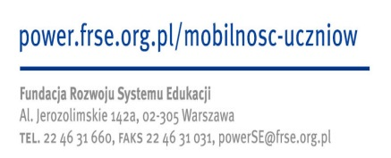

Należy wskazać daty oraz przedział godzinowy zajęć merytorycznych odbywających się w instytucji przyjmującej. W zależności od czasu trwania mobilności należy dodać kolejne wiersze.

